Tema 4: Recarga y captación del agua subterránea
Amig@s,
Ampliación sobre el Millpu Llulluchani (4350 msnm. A latitud Sur: 14° 11´ y longitud oeste: 73° 25´) de Pampachiri; este sistema se encuentra en altiplanicie de forma cóncava de una área de 160 hectáreas aproximadamente. Cuenta con dos canales de colectores, que viene del Sur y del Norte; entra en servicio única y exclusivamente en la época de lluvia, una vez saturado la tierra turbosa empieza a drenar a través de los canales colectores superficiales. El canal 1 recarga un caudal promedio de 60 l/s. Y el canal 2 recarga un caudal de 40 l/s. ambos al mismo tiempo.
Figura 1
Yarqa (Canal colector 1), como viene juntando la escorrentía en el recorrido del canal.

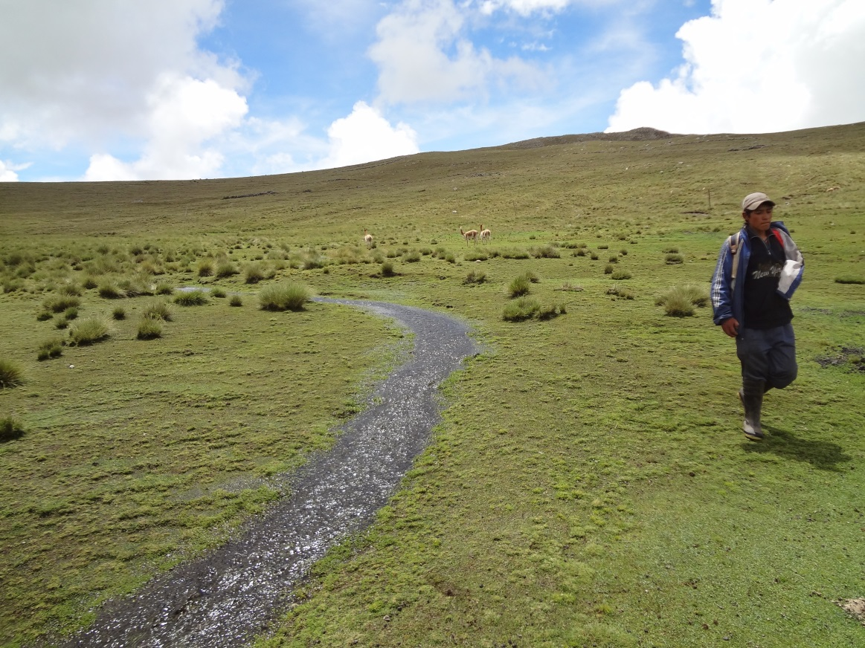
Foto: Adripino Jayo, 2010.

Figura 2
Yarqa (Canal colector 1), a medida que va llegando al punto de recarga va aumentando de caudal del agua.
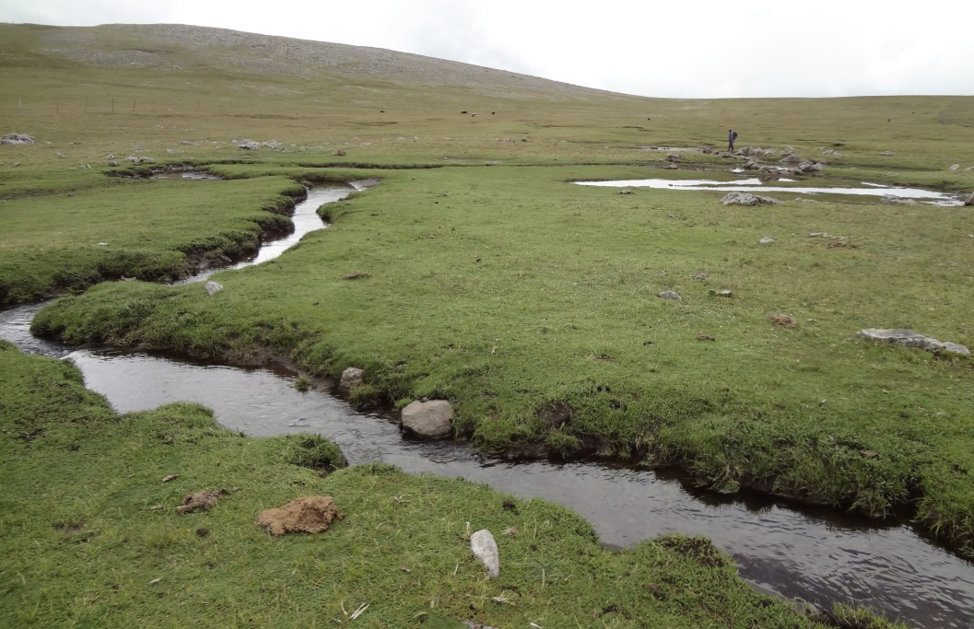
Foto: Adripino Jayo, 2010.
Figura 3
El agua va ingresando al punto de recarga acuífera subterránea, donde sobresale la roca madre caliza, con surcos y acanaladuras. En quechua se llama el Millpu, especialmente en las regiones de Ayacucho, Apurimac y Huancavelica.
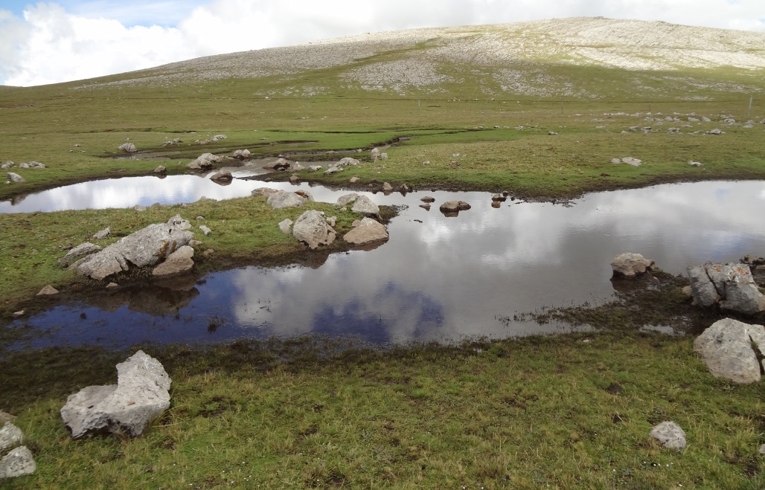
Foto: Adripino Jayo, 2010.

A tres km hacia la parte baja del sistema Millpu Llulluchani hacia la redonda fluyen varios ojos de agua de diversos caudales, parte de ellas temporales sólo en las épocas de lluvia y otras fuentes permanentes todo el año. Se ha realizado aforo de caudales de dos manantiales:
- Pumapuquio
Aforo en el mes de agosto, del 2012, época seca: 50 l/s.
Aforo en el mes de febrero, del 2013, época de lluvia: 300 l/s.
- Chiriyaku
Aforo en el mes de agosto, del 2012, época seca: 80 l/s.
Aforo en el mes de febrero, del 2013, época de lluvia: 100 l/s.
En seguida a más tres km hacia debajo de estas dos fuentes de agua, abastece de riego a los sistemas de andenerías para el cultivo de maíz de las Comunidades de Ayapampa y Occobamba del distrito de Pampachiri.
Figura 4
Pumapuquio cercado y recién plantaciones de Putaqa. En el mes de mayo, Comunidad de Torohuichccana, Pampachiri, Apurímac.

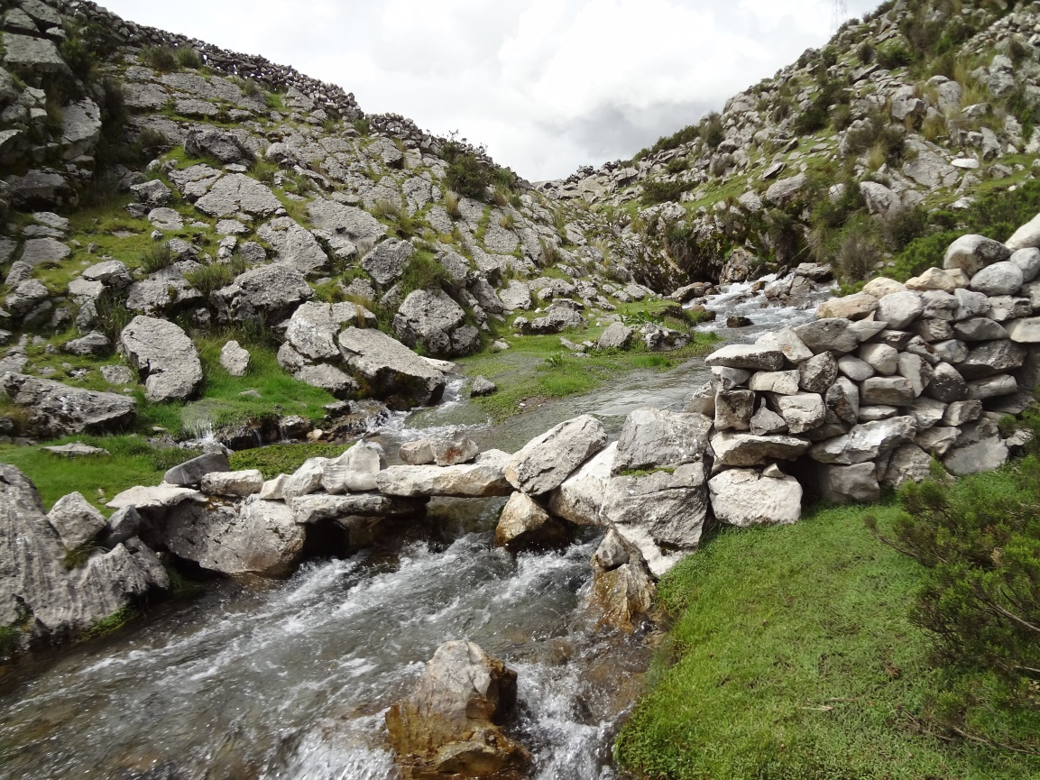
Foto: Adripino Jayo, 2011.

Figura 5
Chiriyaku cercado, con plantaciones de Putaqa y Uqururo. En el mes de mayo, Comunidad de Torohuichccana, Pampachiri, Apurímac.
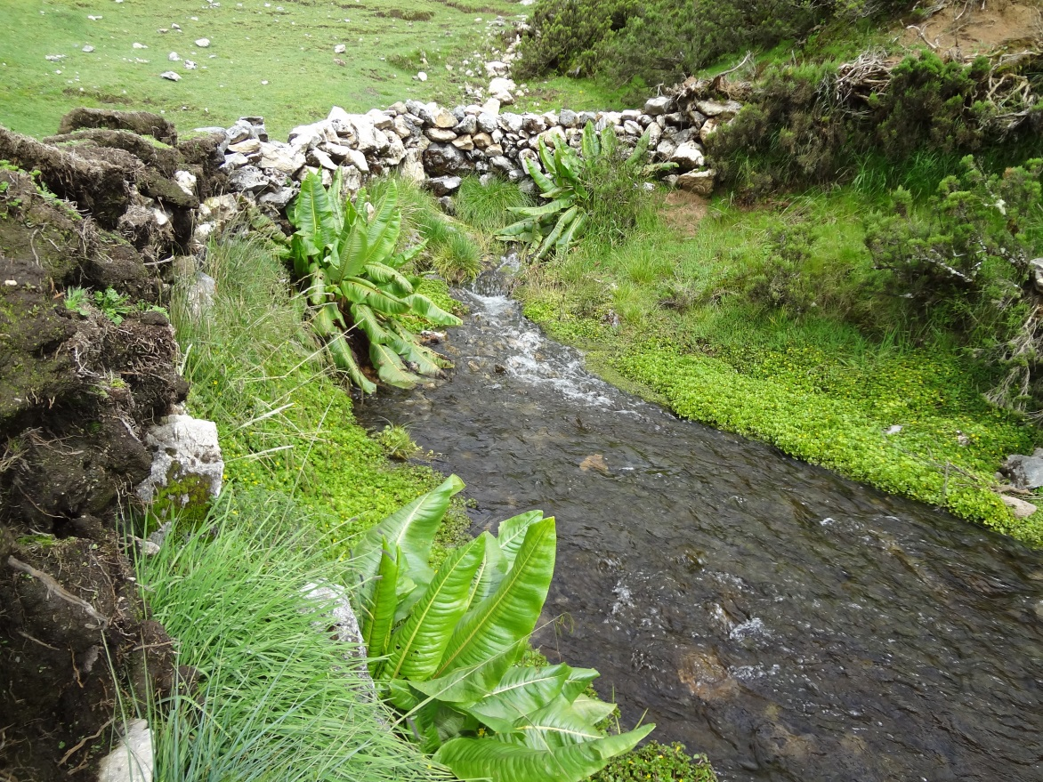
Foto: Adripino Jayo, 2012.

-Adripino Jayo Huamaní

